Interoperabilität im Gesundheitswesen: 4. DIT fördert zielorientierten Dialog
Berlin, 24. Oktober 2019 – Rund 160 Teilnehmerinnen und Teilnehmer folgten interessiert dem Tagungsprogramm des 4. Deutschen Interoperabilitätstags (DIT) in Berlin. Nach wie vor ist Interoperabilität die entscheidende Stellschraube für eine vernetzte, digitale Gesundheitsversorgung. Welche Entwicklungen dafür aktuell noch notwendig sind und wo es bereits funktionierende Lösungen gibt, diskutierten beim DIT hochkarätige Gäste aus Politik, Selbstverwaltung und Wirtschaft. Dabei fokussierte der Austausch auf das Motto des „Miteinander-ins-Benehmen-Setzens“, um einen gemeinsamen Dialog zu schaffen.

Im Januar 2021 soll sie an den Start gehen, die elektronische Patientenakte (ePA). In diesem Kontext tut sich einiges: diverse Gesetze und Gesetzesentwürfe legen künftig Anforderungen und Regelungen für den interoperablen Austausch in der Gesundheitsversorgung fest. Mit seiner Keynote zum Einstieg in das Tagungsprogramm gab Dr. Hans Unterhuber von der SBK Siemens Betriebskrankenkasse seine Sicht auf die neuen Regelungen wieder. Er betonte, dass es wichtig sei, eine Einigung zu finden bei der Entwicklung der ePA. Aktuell seien noch einige relevante Fragen zu regeln. Daher begrüße die SBK die neue Dynamik in der Gesetzeslage, die durch Bundesgesundheitsminister Jens Spahn vorangetrieben werde. „Allerdings muss die gematik die Bedürfnisse der Nutzer, also der Leistungserbringer und Patienten, berücksichtigen. Aus Kassensicht sollten die Mitwirkungsmöglichkeiten der Versicherten durch eine gut strukturierte Akte und gut funktionierende Interoperabilität gestärkt werden“, stellte Dr. Unterhuber klar.

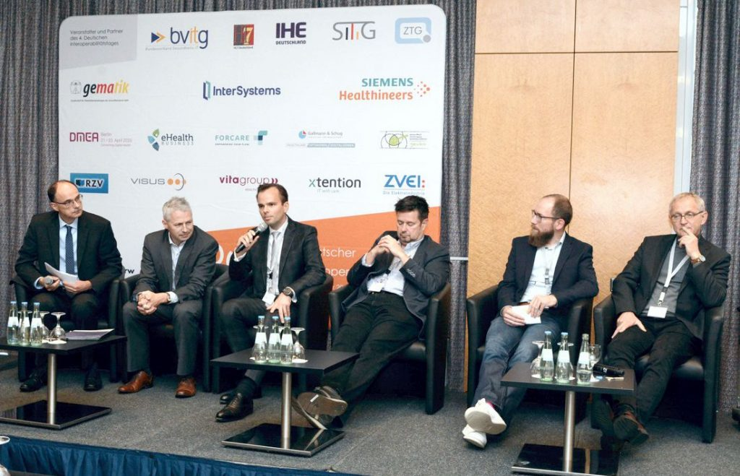

V.l.n.r.: Rainer Beckers (ZTG GmbH), Michael Strübin (MedTech Europe), Oliver Maaßen (Uniklinik RWTH Aachen), Dr. Kai Heitmann (health innovation hub), Jakob Scholz (Kassenärztliche Vereinigung Westfalen-Lippe) und Dr. Erich Gehlen (Duria eG) diskutierten auf dem 4. DIT zum Thema "Elektrisch, elektronisch, digital - Interoperabilität und Digitalisierung". Foto: ZTG GmbH

Die daran anknüpfende Diskussionsrunde fokussierte auf nötige Ansatzpunkte für eine umfassende Interoperabilität zugunsten der Digitalisierung. Ein hoch relevantes Thema stellt dabei die Nutzung internationaler Standards und Profile dar. Das derzeitige System aus nicht standardisierten Datenformaten müsse einem gesetzlich festgelegten Rahmen weichen, damit innovative Lösungen zügig und über Landesgrenzen hinaus verbreitet und genutzt werden können.

Steffen Hennecke von der gematik präsentierte im folgenden Themenblock das neue Selbstverständnis und Selbstbewusstsein der gematik: Zukünftig will die gematik Koordinationsinstanz für Interoperabilität im Gesundheitswesen und somit erste Anlaufstelle für neue Anwendungen werden – unterstützt durch ein transparentes Wissensportal (Weiterentwicklung von vesta). Die entsprechende Verbindlichkeit soll durch einen E-Health-Rat geschaffen werden. Damit greift die gematik auf eine Idee zurück, die schon die Interoperabilitätsstudie aufgeworfen hatte. Mitglieder und Aufgaben des neuen Gremiums werden nicht hinter verschlossenen Türen benannt. Im Gegenteil: alle Interessierten aus Politik, Wissenschaft und Industrie sind eingeladen, an einem Stakeholder-Workshop am 10. Dezember 2019 teilzunehmen, um gemeinsam Rollen und Prozesse für den E-Health-Rat zu erarbeiten.

Der nachfolgende Themenblock zeigte auf, wo interoperable Systeme bereits effektiv die Praxis unterstützen und die Patientenversorgung optimieren. Als Beispiele wurden dabei der Umgang mit Labordaten, die elektronische Arbeitsunfähigkeitsbescheinigung (eAU), der Entlassbrief der Deutschen Gesetzlichen Unfallversicherung, die Schnittstellen der Vivantes-ePA sowie das Herzinsuffizienz-Monitoring beleuchtet.

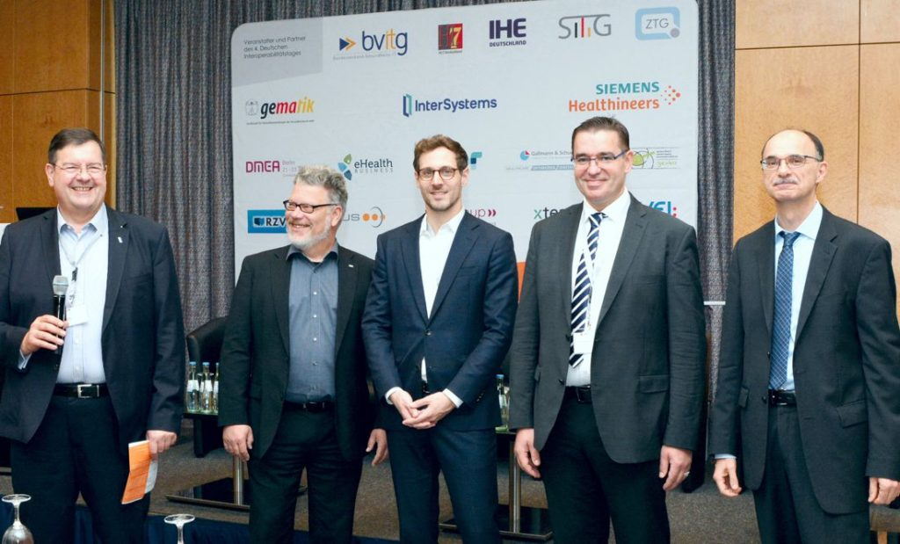
V.l.n.r.: Die Veranstalter des 4. DITs: Alexander Ihls (SITiG), Dr. Christoph Gessner (HL7 Deutschland e. V.), Sebastian Zilch (bvitg e. V.), Andreas Henkel (IHE Deutschland e. V.) und Rainer Beckers (ZTG). Foto: ZTG GmbH

In der letzten Fachsession diksutierten Dr. Gertrud Demmler (SBK), Dr. Thomas Kriedel (Kassenärztliche Bundesvereinigung) und Dr. Ralf Brandner (bvitg) unter der Moderation von Sebastian Zilch (bvitg) zum Motto „Beyond ePA“. Dass zu Januar 2021 ePA-Lösungen für die gesetzlich Versicherten vorliegen werden, sei relativ sicher, so war man sich einig. Ob diese einen ausreichenden Nutzen für die Patienten und Ärzte bieten werde, bliebe allerdings abzuwarten. Es gehe schließlich um mehr, als darum, einen analogen Prozess digital zu machen.

Zum Abschluss rundete Dr. med. Markus Leyck Dieken, Geschäftsführer der gematik, mit einer Keynote im Abendprogramm den Interoperabilitätstag ab.

Veranstalter des DIT waren der Bundesverband Gesundheits-IT – bvitg e.V., HL7 Deutschland e.V, IHE-Deutschland e.V., der Spitzenverband IT-Standards im Gesundheitswesen (SITiG e. V.) und das ZTG Zentrum für Telematik und Telemedizin. Auch in diesem Jahr findet der DIT in Kombination mit der HL7/IHE-Jahrestagung und begleitenden Tutorials (24. und 25. Oktober 2019) statt.

Kurzprofile der Veranstalter

Bundesverband Gesundheits-IT – bvitg e. V.

Intelligente IT-Lösungen tragen heute und in Zukunft wesentlich dazu bei, das Gesundheitswesen effizienter zu gestalten und die Qualität der medizinischen Versorgung zu steigern. Der Bundesverband Gesundheits-IT – bvitg e. V. vertritt in Deutschland die führenden IT-Anbieter im Gesundheitswesen, deren Produkte je nach Segment in bis zu 90 Prozent des ambulanten und stationären Sektors inkl. Reha-, Pflege- und Sozialeinrichtungen eingesetzt werden. Über 70 Prozent der Unternehmen sind dabei international tätig.
www.bvitg.de

HL7 Deutschland e. V.

HL7 Deutschland (gegründet 1993) arbeitet an der Förderung und Verbreitung der HL7-Standards in Deutschland und ist eine von weltweit fast 40 nationalen Tochterorganisationen von HL7 International, die wiederum weltweit rund 2.500 Mitgliedsorganisationen vereint. Der speziell für das Gesundheits- und Sozialwesen entwickelte Interoperabilitätsstandard ermöglicht die patientenzentrierte Kommunikation zwischen nahezu allen Institutionen und Bereichen sowie den entsprechenden Personen, Systemen und Geräten des Gesundheits- und Sozialwesens. HL7 v2.x wird vornehmlich in Krankenhäusern zwischen den dort etablierten Systemen eingesetzt, darüber hinaus bietet HL7 Lösungen für sektorenübergreifenden Informationsaustausch im gesamten Gesundheitswesen, insbesondere die Clinical Document Architecture (CDA) für Struktur und Inhalt medizinischer Dokumente und die neueste Generation der HL7 Standards, genannt FHIR, vor allem auch für mobile Kommunikation.
www.hl7.de

IHE Deutschland e. V.
Die internationale Organisation IHE (Integrating the Healthcare Enterprise) bildet die praktischen Anforderungen der Anwender in der Standardisierung ab. Sie entwickelt hierzu sogenannte Profile als Bausteine einer integrierten klinischen IT. Die seit 2004 als e.V. in Deutschland aktive Initiative IHE versteht sich als Plattform zur Erarbeitung deutscher Profile und engagiert sich bei der Verbreitung der IHE-Ideen: Kooperation von Anwendern und Herstellern, Wiederverwendung von Standards, transparente Entscheidungen, freiwillige Selbst‐Assessments.
www.ihe-d.de

Spitzenverband IT-Standards im Gesundheitswesen e. V. (SITiG)
Der Spitzenverband soll die Interessen aller Standardisierungsorganisationen auf der politischen Ebene wahrnehmen und als zentraler Ansprechpartner für Parlament und Regierung sowie für die Organisationen der Selbstverwaltung auftreten, um gemeinsam die Standardisierung im Bereich der Informationstechnologie im Gesundheitswesen zu fördern. Die Förderung und Verbreitung von internationalen IT-Standards zwischen allen Gesundheitsdienstleistern und den Patienten/Bürgern sowie die Kooperation unter den Standardisierungsorganisationen stehen dabei im Vordergrund. Dabei soll Einhaltung und Förderung von Prozessen maßgeblich sein, die durch Konsens, Transparenz, Ausgeglichenheit und Offenheit bei der Entwicklung von IT-Standards im Gesundheitswesen angewendet werden.
http://www.sitig.de/

ZTG Zentrum für Telematik und Telemedizin GmbH
ZTG hat sich zum Ziel gesetzt, moderne Informations- und Kommunikationstechnologien in das Gesundheitswesen nutzerorientiert einzuführen und zu verbreiten, um die Versorgungsqualität entlang der steigenden Anforderungen zu stärken. Neben Beratung, Gutachten und Projekten befördert ZTG die wichtige Vernetzung der Marktteilnehmer. Seit ihrer Gründung im Jahre 1999 hat sich das Kompetenzzentrum als feste Instanz im Markt der Gesundheitstelematik etabliert.

Kontakt:
ZTG Zentrum für Telematik und Telemedizin GmbH
Birthe Klementowski
Tel. 0234 / 973517 - 36
E-Mail: b.klementowski@ztg-nrw.de

